**МИНИСТЕРСТВО НАУКИ И ВЫСШЕГО ОБРАЗОВАНИЯ РОССИЙСКОЙ ФЕДЕРАЦИИ**

федеральное государственное бюджетное образовательное учреждение

высшего образования

**«Сибирский государственный университет науки и технологий**

**имени академика М.Ф. Решетнева»**

|  |
| --- |
| Институт инженерной экономики |
| Кафедра информационных экономических систем |

**ДНЕВНИК-ОТЧЕТ**

**ПРОХОЖДЕНИЯ ПРАКТИКИ ОБУЧАЮЩИМСЯ**

|  |
| --- |
| Семенов |
| Евгений Александрович |

|  |  |  |  |  |  |  |  |
| --- | --- | --- | --- | --- | --- | --- | --- |
| Направление | 09.03.03. - Прикладная информатика | | | | | | |
| Группа | БПЦ 21-01 | | | | | | |
| Вид практики | Производственная | | | | | | |
| Тип практики | Производственная практика (эксплуатационная практика) | | | | | | |
| Сроки прохождения практики | | | с | 00.00.2025 | по | | 00.00.2025 |
| Оценка кафедры по результатам прохождения практики | | | | |  | | |
| Руководитель практики | |  | | |  | Фамилия И.О | |

Красноярск 2025 г.

**ПАМЯТКА ОБУЧАЮЩЕГОСЯ**

**При оформлении на практику обучающийся обязан иметь следующие документы:**

* паспорт;
* трудовую книжку, за исключением случаев, когда трудовой договор заключается впервые;
* страховое свидетельство обязательного пенсионного страхования (СНИЛС);
* документы воинского учета – для военнообязанных и лиц, подлежащих призыву на военную службу;
* идентификационный номер налогоплательщика (ИНН);
* предписание и справку-форму для обучающихся, проходящих практику в режимных Профильных организациях;
* методические указания по организации практики;
* направление от Университета в Профильную организацию;
* настоящий дневник-отчет с заполненными разделами.

**В период прохождения практики обучающийся обязан:**

* прибыть на место прохождения практики в сроки, установленные календарным учебным графиком;
* выполнить индивидуальное задание, выданное руководителем от Университета;
* соблюдать требования охраны труда и пожарной безопасности, правил внутреннего трудового распорядка, техники безопасности и санитарно-эпидемиологических правил и гигиенических нормативов;
* вести дневник-отчет практики (для обучающихся по программам бакалавриата, специалитета и магистратуры), где отражать ход выполнения индивидуального задания, описывать выполненную работу, и оформить полученные результаты в соответствии с требованиями, установленными программой практики и методическими указаниями.

**По окончании практики обучающийся обязан:**

* сдать на предприятие всю документацию, которой он пользовался в период практики;
* получить справку-форму о допуске в режимную Профильную организацию для возврата её в 1-й отдел Университета (для режимной Профильной организации);
* сдать пропуск в Профильную организацию;
* своевременно оформить и сдать дневник-отчет по итогам практики руководителю от Университета.

**Обучающемуся необходимо знать:**

* при подведении итогов работы обучающегося принимается во внимание оценка результатов прохождения практики, данная руководителем от Профильной организации, качество дневника-отчета;
* неудовлетворительные результаты промежуточной аттестации по практике или не прохождение промежуточной аттестации по практике при отсутствии уважительных причин признаются академической задолженностью;
* обучающиеся, не ликвидировавшие в установленные сроки академическую задолженность, отчисляются из Университета приказом проректора по образовательной деятельности по представлению директора института как не выполнившие обязанности по добросовестному освоению образовательной программы и выполнению учебного плана.

Ознакомлен______________________________________________________________________00.00.2025

(подпись, дата)

**Наименование Профильной организации, в которой обучающийся проходит практику[1]:**

Наименование организации

**Руководителем от Университета назначен:**

Фамилия Имя Отчество________________________________________

(фамилия, имя, отчество)

_должность____________

(должность на кафедре)

Контактный телефон _+7 (ххх) ххх хх хх

**Руководителем от Профильной организации назначен[2]:**

Фамилия Имя Отчество

(фамилия, имя, отчество)

Контактный телефон +7 (ххх) ххх-хх-хх

Дата фактического прибытия обучающегося в

Профильную организацию 00.00.2025

**М. П.[3]**

Дата фактического убытия обучающегося из

Профильной организации 00.00.2025

**М. П.**

Вводный инструктаж провел[4]: 00.00.2025

(должность)

(ФИО, подпись)

Инструктаж на рабочем месте провел[5]: 00.00.2025

(должность)

(ФИО, подпись)

**Индивидуальное задание на практику**

|  |  |
| --- | --- |
| **№ п/п** | **Наименование работ** |
| 1 | Пункт 1 |
| 2 | Пункт 2 |
|  |  |
|  |  |
|  |  |
|  |  |
|  |  |
|  |  |
|  |  |
|  |  |
|  |  |
|  |  |
|  |  |
|  |  |
|  |  |
|  |  |
|  |  |
|  |  |
|  |  |
|  |  |
|  |  |
|  |  |
|  |  |
|  |  |
|  |  |
|  |  |
|  |  |

Задание выдал: Руководитель от Университета

Фамилия И.О________________________________________________00.00.2025

(Ф.И.О., подпись, дата)

Задание согласовал: Руководитель от Профильной организации

Должность,

Фамилия И.О. _____________________________________________00.00.2025

(Ф.И.О., подпись, дата)

**Рабочий график проведения практики**

|  |  |  |
| --- | --- | --- |
| **Период** | **Краткое описание выполняемых работ** | **Отметка руководителя от Профильной организации о качестве выполнения работ** (отлично/ хорошо/ удовлетворительно) |
| 00.00.2025 | Пункт 1 |  |
| 00.00.2025 00.00.2025 | Пункт 2 |  |
| 00.00.2025 | Пункт 3 |  |
|  |  |  |
|  |  |  |
|  |  |  |
|  |  |  |
|  |  |  |
|  |  |  |
|  |  |  |
|  |  |  |
|  |  |  |
|  |  |  |
|  |  |  |
|  |  |  |
|  |  |  |
|  |  |  |
|  |  |  |
|  |  |  |
|  |  |  |
|  |  |  |
|  |  |  |
|  |  |  |
|  |  |  |
|  |  |  |
|  |  |  |
|  |  |  |
|  |  |  |

Руководитель от Профильной организации

Фамилия И.О.__________________________________________00.00.2025

(Ф.И.О., подпись, дата)

**Отчет о прохождении производственной практики (эксплуатационной практики)** (*производственная практика*)

**ОГЛАВЛЕНИЕ**

**ВВЕДЕНИЕ** 6

**1. ТЕОРИЯ** 6

**2. ПРАКТИЧЕСКАЯ РЕАЛИЗАЦИЯ** 6

**3. РЕЗУЛЬТАТ РАБОТЫ** 6

**ЗАКЛЮЧЕНИЕ** 6

**СПИСОК ИСПОЛЬЗОВАННЫХ ИСТОЧНИКОВ** 7

**ВВЕДЕНИЕ**

Современные торговые компании сталкиваются с высокой конкуренцией и динамично меняющимися рыночными условиями. В таких условиях ключевым фактором успеха становится эффективное управление бизнес-процессами, включая мониторинг рынка, формирование ассортимента, логистику, продажи и финансовый контроль.

Преимущества ERP-систем в данном контексте заключаются в автоматизации и оптимизации ключевых операций:

1. Повышение точности данных за счет централизованного учета и минимизации ручного ввода.
2. Оптимизация запасов благодаря анализу спроса и автоматическому управлению остатками.
3. Снижение затрат за счет контроля закупочных цен, логистики и складских расходов.
4. Улучшение взаимодействия с клиентами и поставщиками благодаря интегрированным CRM- и SCM-модулям.
5. Повышение скорости принятия решений на основе аналитики и отчетности в реальном времени.

Цель практики – анализ и оптимизация бизнес-процессов торговой компании с учетом ключевых этапов:

1. Исследование рынка (мониторинг конкурентов, потребительских предпочтений).
2. Формирование ассортимента и ценовой политики.
3. Управление закупками (поиск поставщиков, оформление заказов, приемка товара).
4. Складская логистика (хранение, инвентаризация, контроль остатков).
5. Продажи и маркетинг (реклама, работа с клиентами, доставка).
6. Финансовый контроль (учет, налоги, отчетность).
7. Управление персоналом (подбор, обучение, мотивация).

В ходе выполнения кейса планируется:

1. Провести анализ текущих бизнес-процессов компании.
2. Выявить узкие места и предложить пути их устранения.
3. Разработать рекомендации по внедрению цифровых инструментов (ERP, CRM, аналитические системы).
4. Оценить экономический эффект от предлагаемых изменений.

Данный кейс позволит оценить навыки аналитического мышления, понимание финансовых процессов и способность формировать обоснованные управленческие решения для повышения эффективности бизнеса.

**1. ТЕОРИЯ**

Организационная структура тут

idef0 тут

**2. ПРАКТИЧЕСКАЯ РЕАЛИЗАЦИЯ**

Регистрационные данные ООО «Инструмент-Сервис»

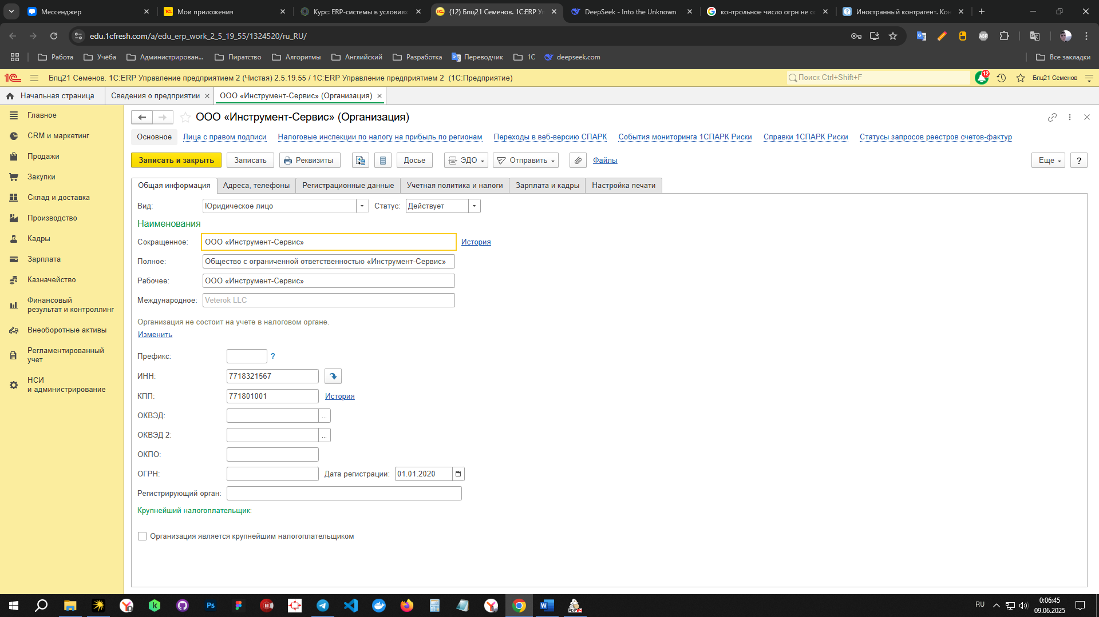

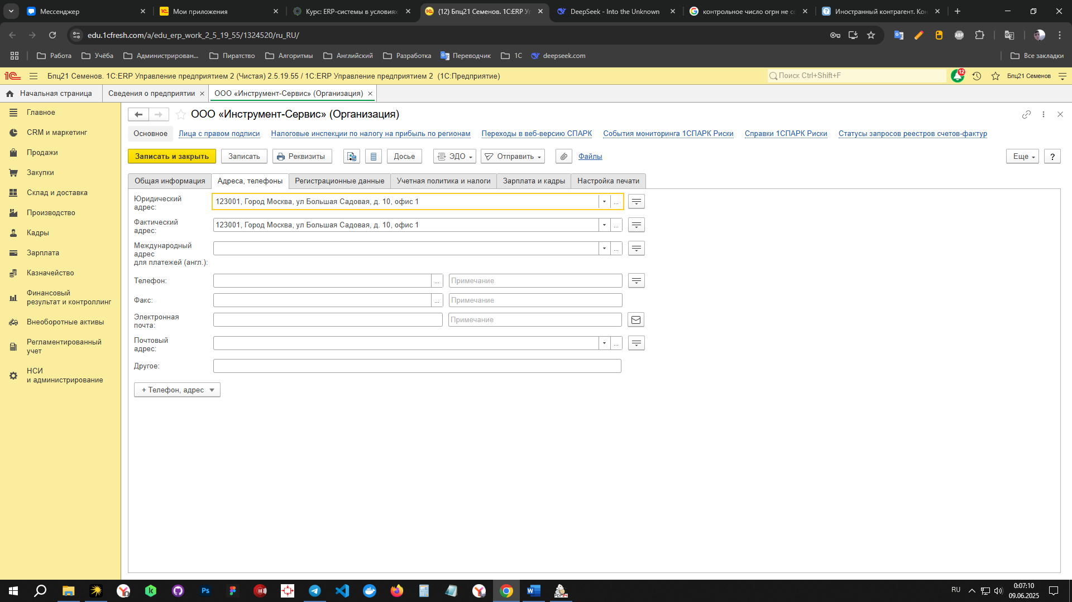

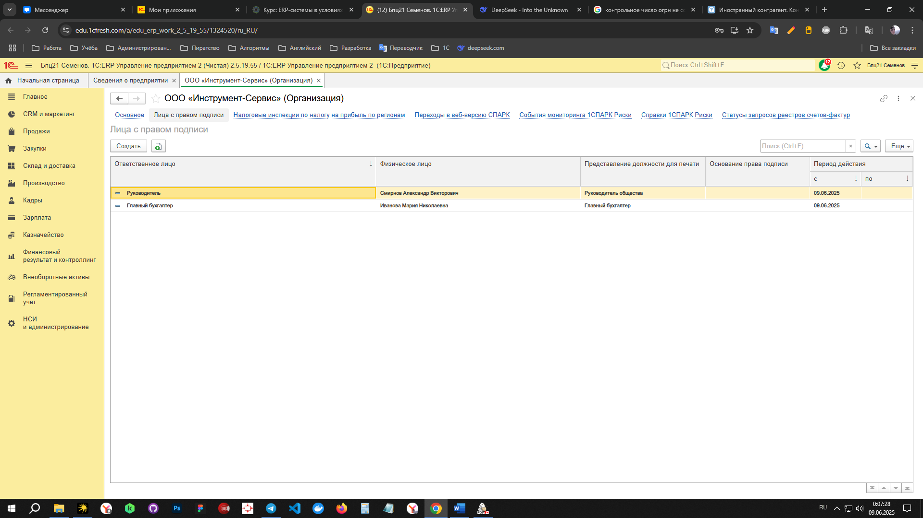

Информация о товарах

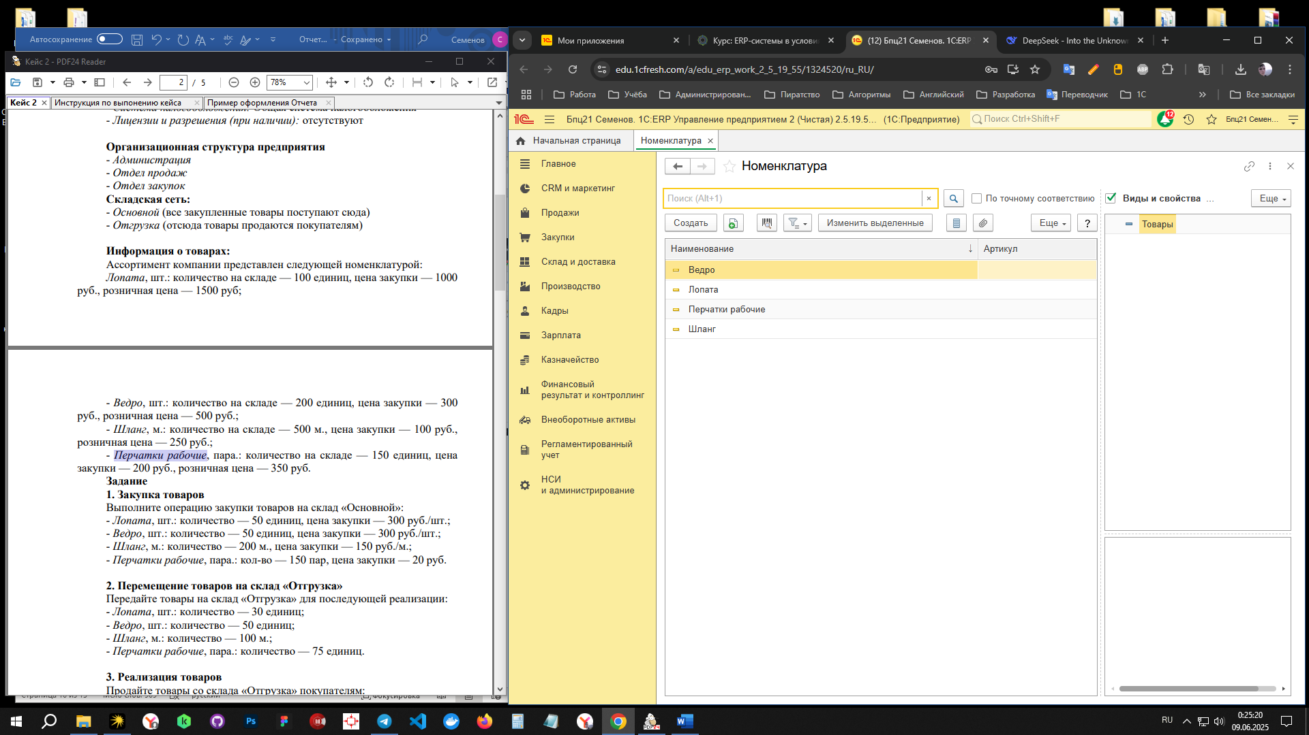

Контрагенты

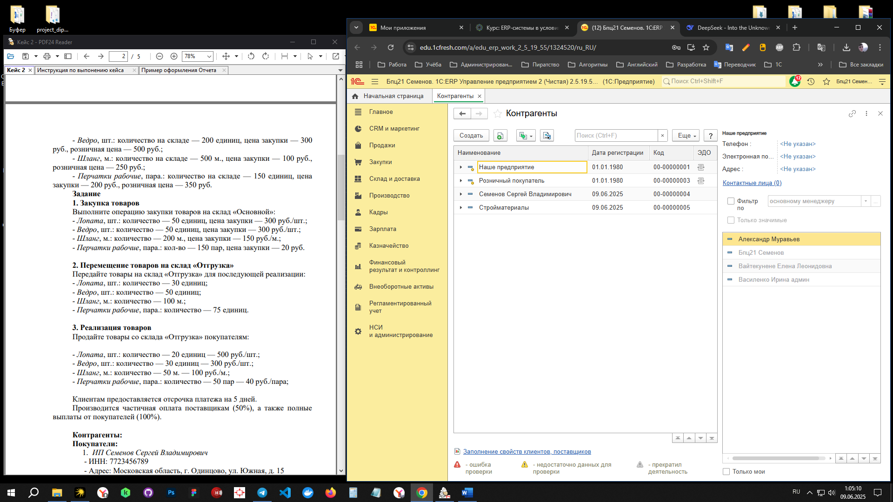

Закупка товаров

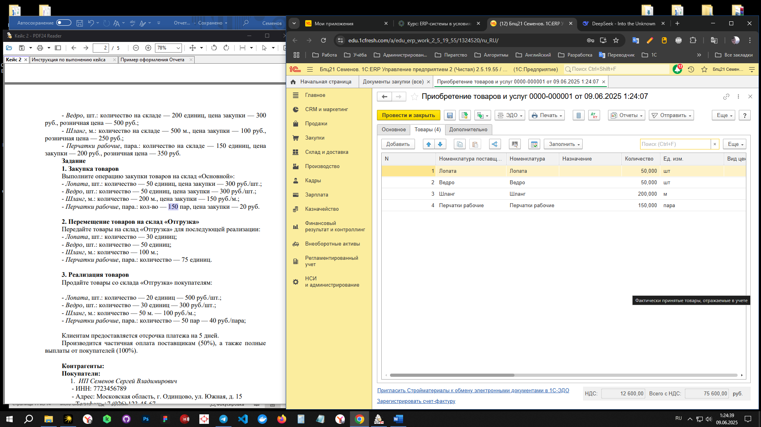

Перемещение товаров на склад «Отгрузка»

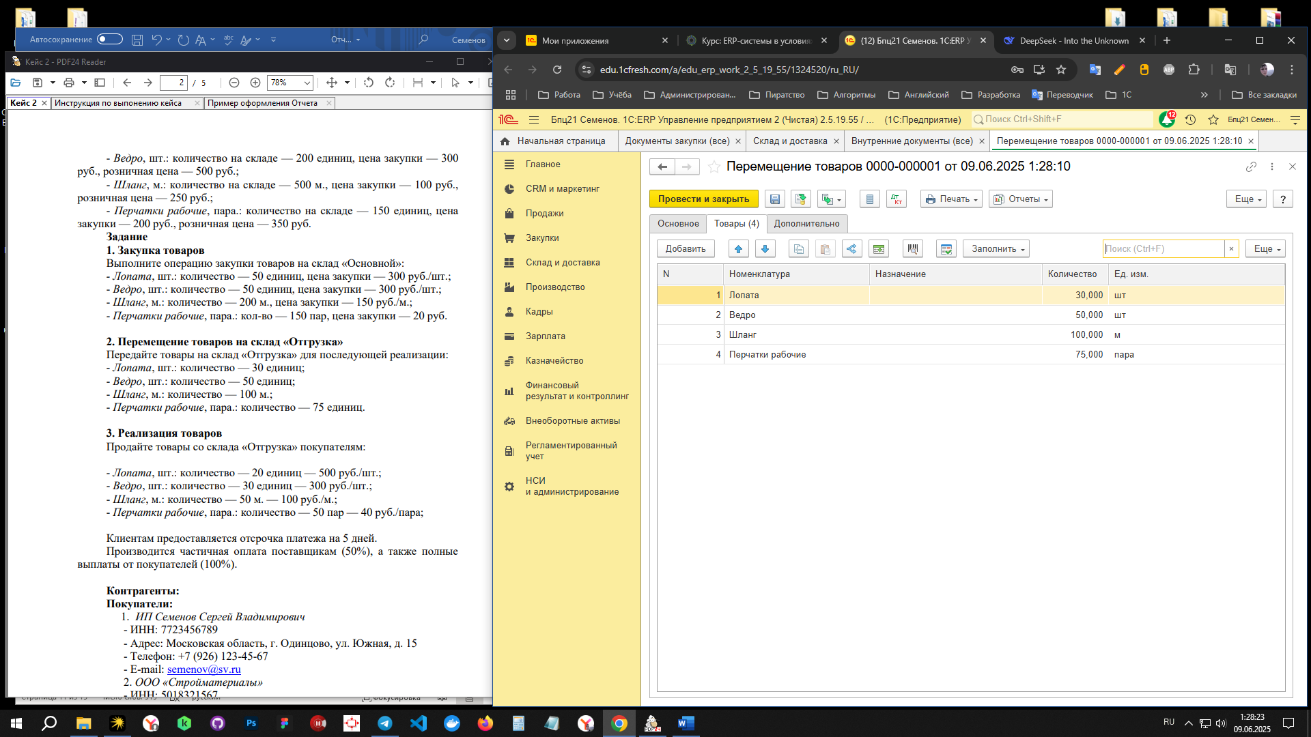

Реализация товаров

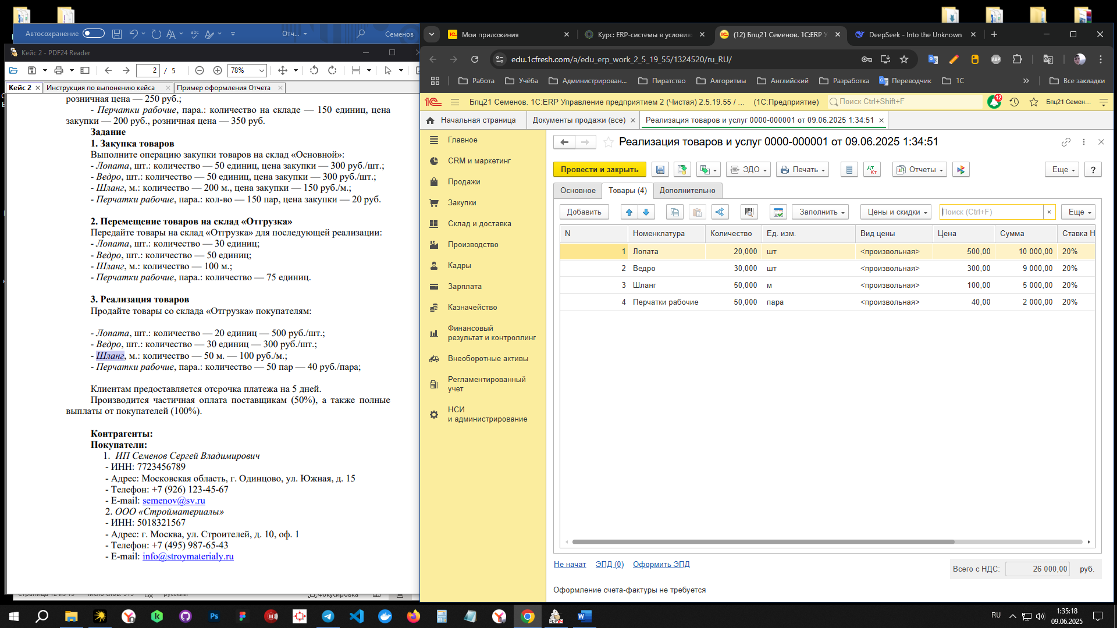

Дополнительные расходы

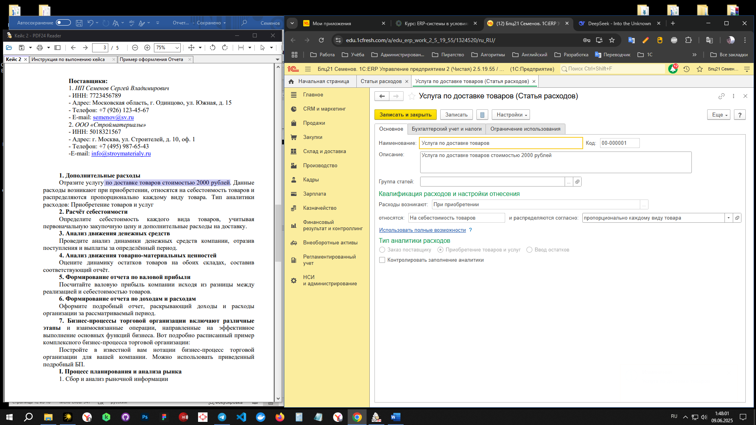

Расчёт себестоимости

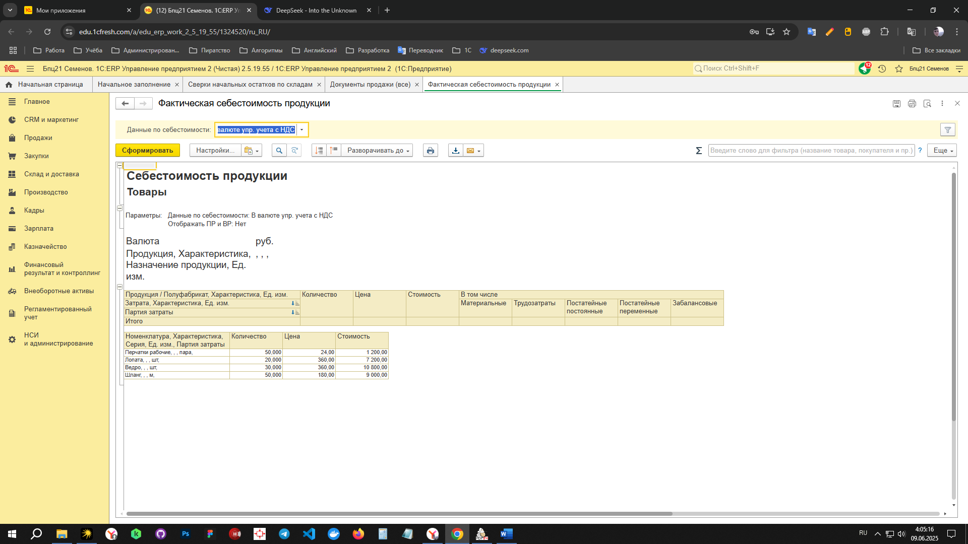

Анализ движения денежных средств

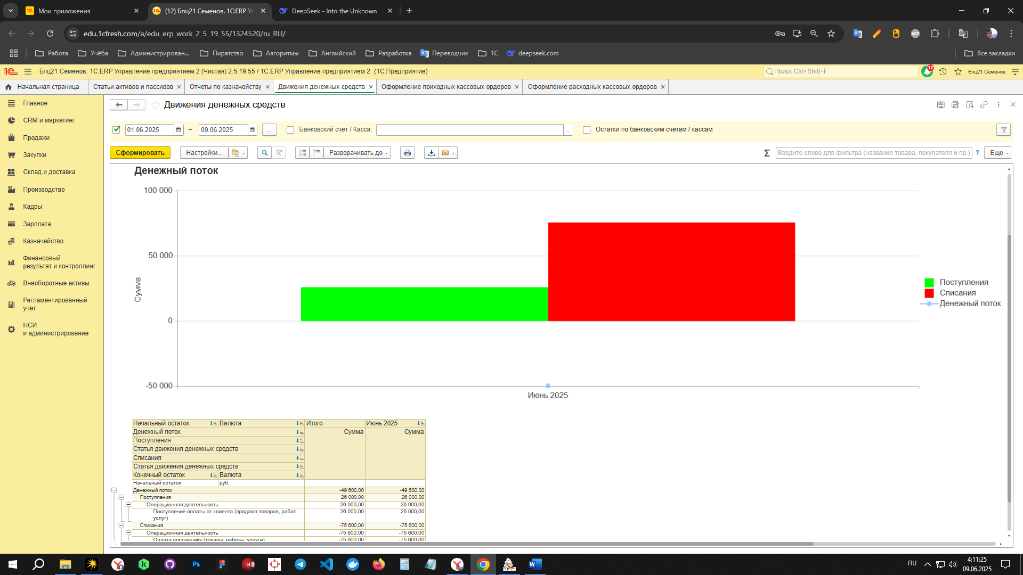

Анализ движения товарно-материальных ценностей

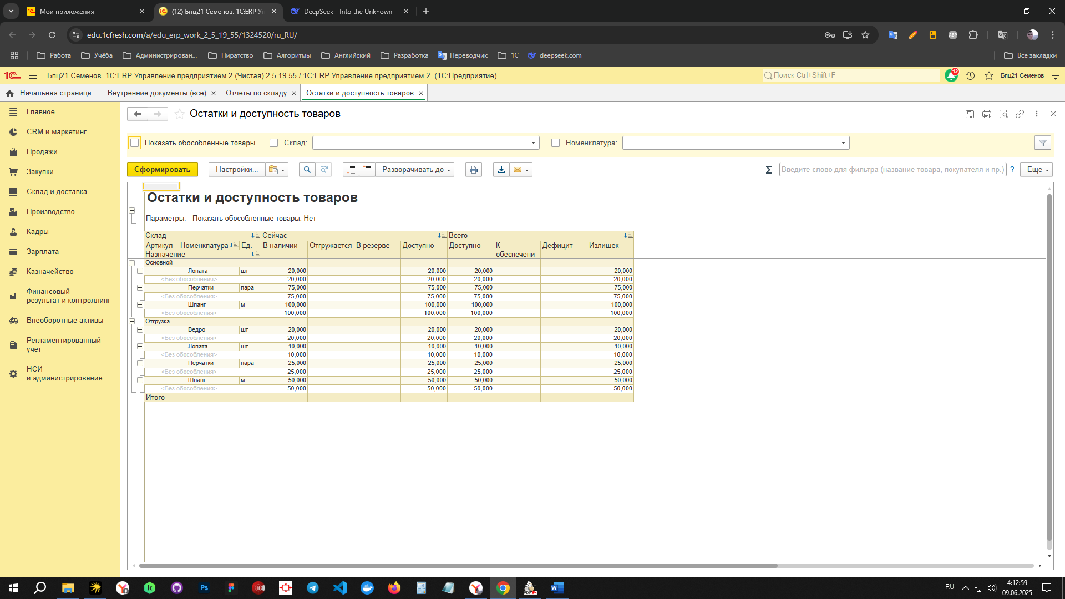

Формирование отчета по валовой прибыли

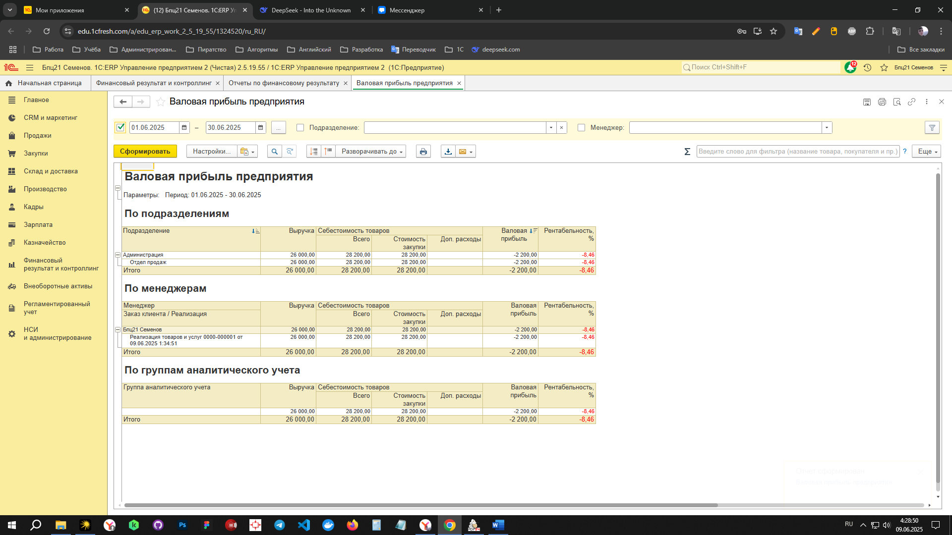

Формирование отчета по доходам и расходам

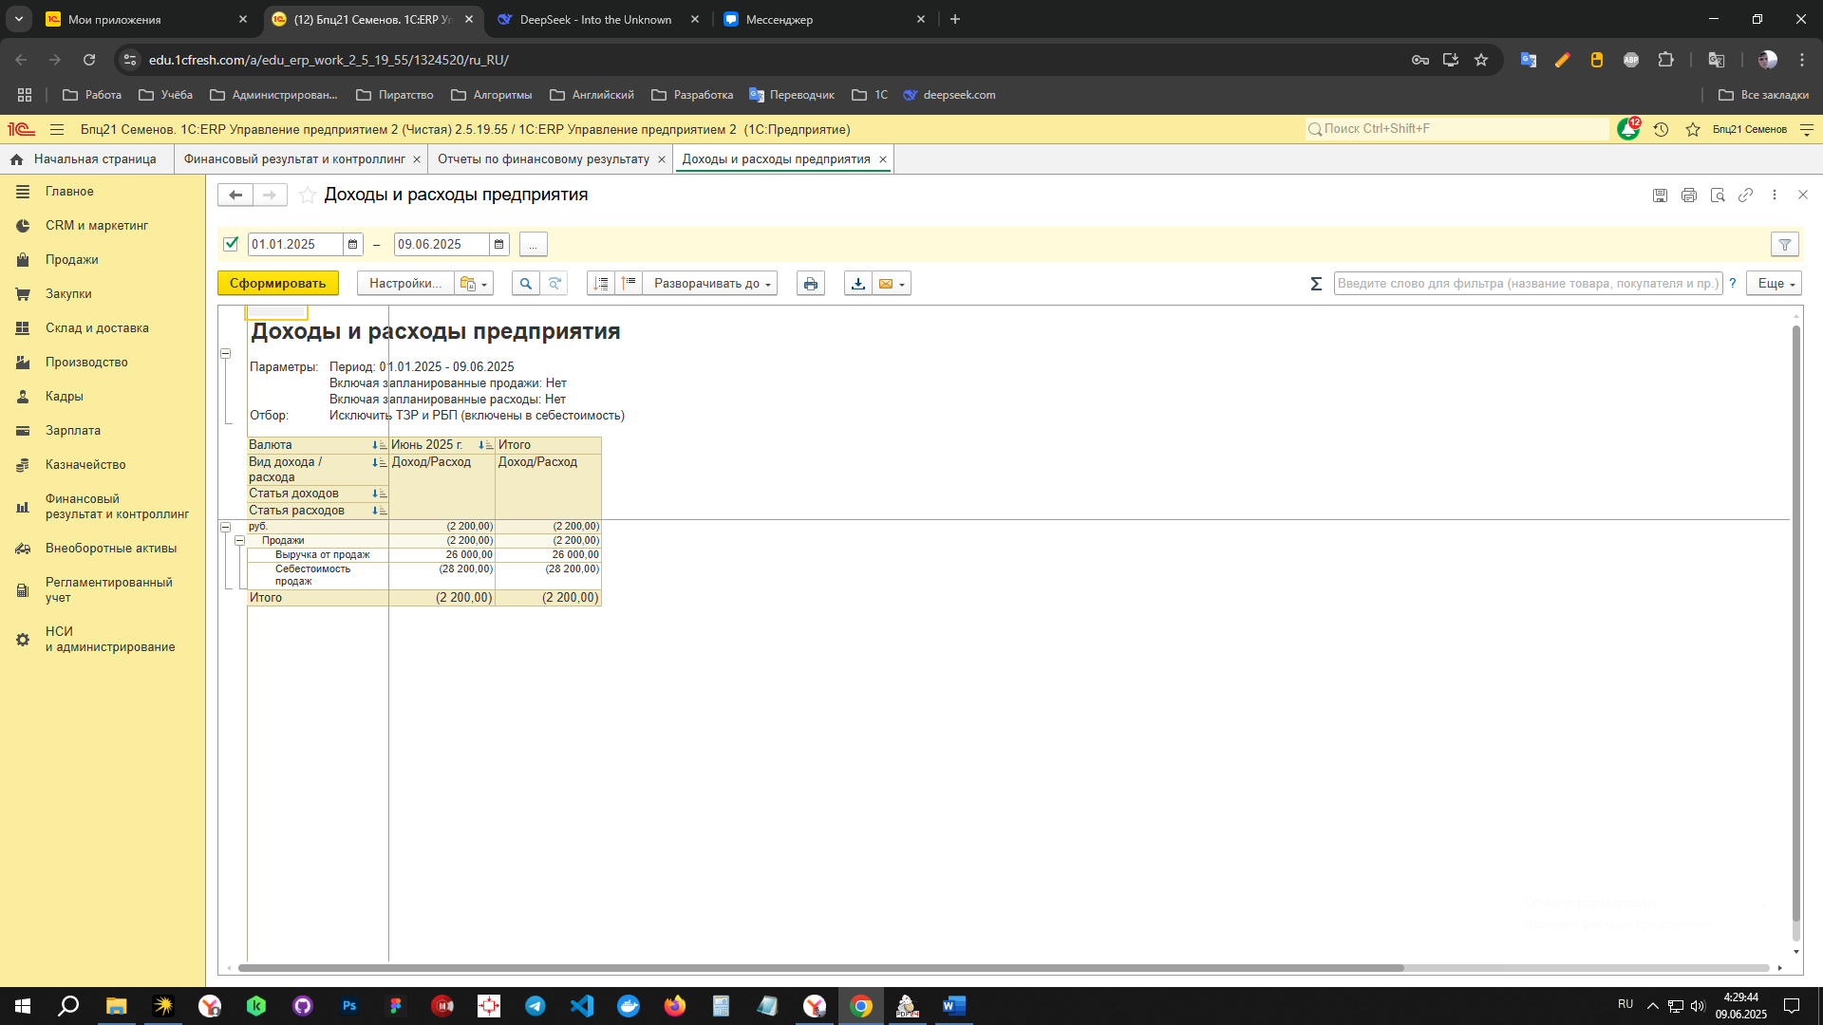

**3. РЕЗУЛЬТАТ РАБОТЫ**

**ЗАКЛЮЧЕНИЕ**

**СПИСОК ИСПОЛЬЗОВАННЫХ ИСТОЧНИКОВ**

1. Профильной организацией может являться Университет, с указанием подразделения, где проходит практика;
2. При проведении практики в Университете обязанности руководителя от профильной организации возлагаются на руководителя структурного подразделения, в котором проводится практика.
3. Если практика проводилась в подразделениях Университета, то ставится печать дирекции или структурного подразделения (при наличии);
4. Инструктаж обучающихся по ознакомлению с требованиями охраны труда, технике безопасности, пожарной безопасности, а также правилами внутреннего трудового распорядка Профильной организации. В случае практики в подразделении Университета вводный инструктаж проводит руководитель службы охраны труда.
5. Инструктаж на рабочем месте проводит ответственный, имеющий соответствующий допуск (удостоверение). При проведении практики в подразделении Университета, инструктаж проводит Руководитель практики с соответствующим допуском.